**ISPARTA UYGULAMALI BİLİMLER ÜNİVERSİTESİ /TEKNİK BİLİMLER MESLEK YÜKSEKOKULU**

**2020-2021 EĞİTİM ÖĞRETİM YILI BAHAR DÖNEMİ / SENSÖRLER DERSİ VİZE SINAV SORULARI**

**AD SOYAD: Ali Baran NO: 1915010061 12/04/2021**

1. Süreç kontrol sisteminin diyagramını çiziniz. Süreç kontrol sisteminde yer alan elemanları kısaca açıklayınız. (20 p.)

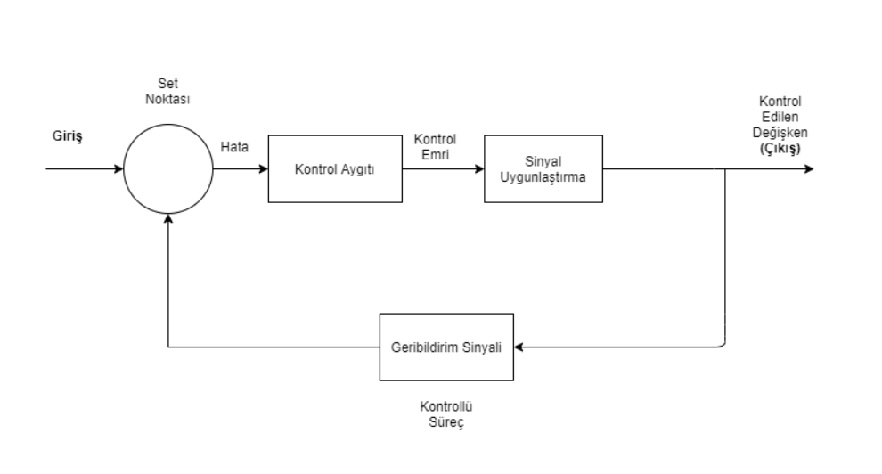

**Süreç**: Son ürünü elde etmek için yapılan işlemere süreç denir.

**Ölçme**: Değişkenin elektiriksel gerilim veya akım gibi analog işarete dönüştürülmesi anlamına gelir.Bu işlemi yapan

aygıt bir **transdüser**dir.

**Değerlendirme**:Süreç kontrol serisinde değerlendirme aşamasında ölçüm incelenir ve yapılması gereken düzeltici hareket belirlenir.Döngünün bu kısmına **kontrol aygıtı** denir.

**Son Kontrol Elemanı**: Bir süreç kontol döngüsündeki son eleman sürece doğrudan etki eden bir aygıttır.Bu eleman

Kontrol aygıtından aldığı girişi sürece etkileyecek oransal bir işleme dönüştürür.

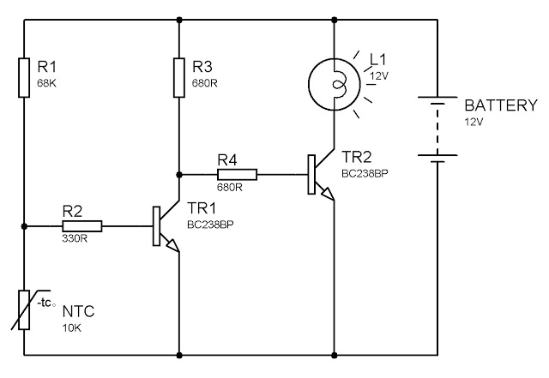

1. Yan tarafta Isı Alarm Devresi verilmiştir. Bu devre içerisinde NTC de kullanılmıştır. Devrenin genl işleyişi hakkında bilgi veriniz. (20 p.)

Devreye enerji verildiğinde ve NTC ısı verildiğinde NTC’nin direnci

Azalır. Böylece TR1 trasistörüne NTC üzerinden negatif polarma gelir ve

TR1 kesime gider.Daha sonra R3 üzerinden TR2 pozitif besleme alır ve iletime geçer ve LAMBA yanar. NTC’nin soğuk olduğu ortamda ise

NTC iç dirençi yüksek olacağı için Lamba söner.

1. Hall Etkisi nedir ? Açıklayınız. Hall etkisi prensibinde çalışan sensörler hakkında detaylı bilgi veriniz. (20 p.)

Bir yarı iletkenden elektronlar akarken akım yönüne dik bir manyetik alan uygulanır ise elektronlar belli bir bölgede toplanır. Bu da yarı iletkenin diğer uçlarında gerilim oluşmasına neden olur. Buna **hall etkisi**  denir.

Hall sensöre,dik bir manyetik alan uygulandığında sensör uçlarında sinyal oluşur. Manyetik alanın sürekli değişmesi,sensör çıkışında kare dalga sinyal elde edilmesini sağlar.

**Hall Sensör:** Genellikle üç uçlu ve dört uçlu olarak bulunurlar.

Çalışma gerilimleri +5V civarındadır.

Yüksek hızlı elektron hareket yapısına sahiptirler. Tepki süreleri hızlıdır.

Devrelerde açılıp kapanan anahtar gibi çalışırlar.

Mekanik anahtarlardan daha hızlıdır.

100 KHz ve üzeri frekanslarda çalışabilir.

Mekanik kontak olmadığı için bozucu etki yapan kontak sıçraması da yoktur.

Bazı tipleri N Kutbu ile bazı tipleri (çoğunlukla) S Kutbu ile açılır (çalışır).

Hall Sensörü, çeşitli şekillerde monte edilip, metal ve manyetik malzemeleri algılayarak, devir

sayma,konum,belirleme, kodlama v.b işlemleri yapmak için kullanılabilir.

1. Foto diyot kullanarak röle kontrollü bir motor devresinin çizimini gerçekleştiriniz. Çizdiğiniz devrenin kısaca açıklamasını gerçekleştiriniz. (20 p.)

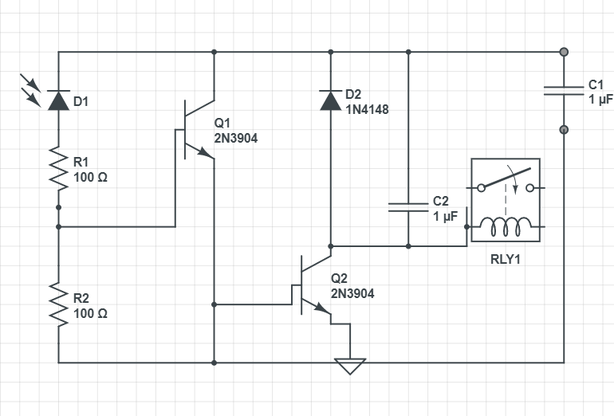

D1, üzerinde ışık yok iken yalıtımdadır. Q1 transistörünün beyz gerilimi sağlanmadığı yalıtkan durumdadır.

Dolayısı ile ona bağlı olan Q2 transistörü de yalıtkan durumdadır. Foto Diyot üzerine ışık düştüğü anda (aydınlıkta), iletime geçer. Q1 transistörünün beyz gerilimi 0,7V’ u aştığı anda iletime geçer. Q1 transistörünün iletime geçmesi ile Q 2 transistörü de beyz gerilimini almaya başlar ve iletime geçer. Röle enerjilenir ve kontakları çeker.

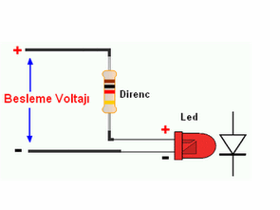

1. Aşağıdaki devrede; besleme gerilimi 12 v, kırmızı led’ in çalışma gerilimi 2,5 v ve çalışma akımı ise 20 mA dir. Ön direncin kapasitesini hesaplayınız. ? Hesaplanan direnç değerinin renlerinin sırasıyla ne olması gerektiğini belirtiniz. (20 p.)

12-2.5=9.5

9.5/0.20=**475ohm**

2.5v gerilim için renk mavidir.

Dr. Öğr. Üyesi Hakan YÜKSEL

Başarılar